|  |  |  |
| --- | --- | --- |
|  | | |
| Федеральное государственное бюджетное  образовательное учреждение высшего образования «Новосибирский государственный технический университет» | | |
|  | | |
| Кафедра прикладной математики | | |
| Практическое задание № 1 | | |
| по дисциплине «Компьютерная графика» | | |
| **Введение в программирование с использованием OpenGL** | | |
|  | | |
|  |  |  |
| Группа ПМ-92 | Артюхов роман, васькин леонид |
| Вариант 2 |  |
|  |  |
|  |  |
|  |  |
| Преподаватели | Задорожный А.Г. |
|  |  |
| Новосибирск, 2022 | | |

1. **Задание**

Ознакомиться с основами использования библиотеки OpenGL и работе с примитивами.

Практическая часть

1. Отобразить в окне множество примитивов (вершины которых
2. Для завершения текущего (активного) набора (множества) примитивов и начала нового зарезервировать специальную клавишу (пробел или правый клик.
3. Для текущего набора примитивов предоставить возможность изменения цвета и координат его вершин.
4. Текущее множество примитивов выделять среди других, например, изменением размера его вершин командой glPointSize(*)
5. Использовать контейнер vector из библиотеки STL для хранения набора примитивов и множества вершин каждого примитива, а для хранения атрибутов рекомендуется использовать стандартный класс struct
6. Предусмотреть возможность удаления последнего примитива и последнего набора примитивов
7. Продублировать команды в меню, созданном с помощью библиотеки GLUT.

Дополнительные задания.

1. Изменение не только координат и цвета вершин примитивов, но и режимов сглаживания, шаблона закрашивания примитива, … ;
2. Изменение параметров (в том числе и удаление) не только текущего набора примитивов, но и произвольного.
3. Изменение параметров произвольного примитива в наборе
4. **Используемые структуры для хранения данных**

Для реализации объектов программы были использованы следующие структуры:

// Структура цвета

public struct Color {

    //: Компонента R

    public byte R { get; set; }

    //: Компонента G

    public byte G { get; set; }

    //: Компонента B

    public byte B { get; set; }

}

// Структура точки

public struct Point {

    //: Координата X

    public float X { get; set; }

    //: Координата Y

    public float Y { get; set; }

    //: Размер вершины

    public float Size { get; set; } = 10f;

    //: Цвет вершины

    public Color color { get; set; } = new Color(100, 100, 100);

}

// Структура примитива

public struct Primitive {

    //: Вершины примитива

    public Point fPoint { get; set; }

    public Point sPoint { get; set; }

    //: Название примитива

    public string Name { get; set; }

    //: Ширина линии

    public float LineWidth { get; set; } = 1.0f;

    //: Тип линии

    public TypeLine type { get; set; } = TypeLine.ORDINARY;

}

// Структура набора примитивов

public struct CollectionPrimitives : IEnumerable {

    //: Лист с примитивами

    public List<Primitive> Primitives;

    //: Метод перечисления коллекций

    public IEnumerator GetEnumerator() => Primitives.GetEnumerator();

    //: Имя набора примитивов

    public string Name { get; set; }

}

1. **Руководство пользователя**

Управление программой реализовано с помощью мыши и клавиатуры. Любые изменения добавленных примитивов или наборов примитивов невозможны во время построения текущего набора примитива.

|  |  |
| --- | --- |
| Кнопка  мыши | Назначение |
| Левая | 1. На позиции курсора создается вершина примитива 2. Во время редактирования примитива, выбрав желаемую вершину в вспомогательном меню, перемещает выбранную вершину на место курсора |

|  |  |
| --- | --- |
| Кнопка  клавиатуры | Назначение |
| W | Перемещение примитива/набора примитивов вверх |
| A | Перемещение примитива/набора примитивов влево |
| S | Перемещение примитива/набора примитивов вниз |
| D | Перемещение примитива/набора примитивов вправо |
| Space(пробел) | Сохранить изменения в текущем примитиве/наборе примитивов |

Описание бокового меню:

|  |  |
| --- | --- |
| Пункт меню | Назначение |
| Выбрать набор  примитивов | Выбор набора примитивов среди всех сохраненных |
| Выбрать примитив  (левое поле) | Выбрать определенный примитив внутри конкретного набора примитива |
| Выбрать примитив  (правое поле) | При выборе какого-либо конкретного примитива дает возможность выбрать одну из его вершин |
| Удалить набор  примитивов | Удаляет набор примитивов, выбранный в пункте меню – ‘**Выбрать набор примитивов**’ |
| Удалить примитив | 1. Удаляет последний нарисованный примитив. 2. Удаляет конкретный примитив если он выбран в пункте меню – ‘**Выбрать примитив**’ |
| Ширина линии | 1. Выбрано ‘**Изменить параметры у – Нового примитива**’: изменяет ширину создаваемой линии. 2. Выбрано ‘**Изменить параметры у – Набора примитивов**’: изменяет ширину линий всего набора примитивов если он выбран в пункте меню – ‘**Выбрать набор примитивов**’ 3. Изменяет ширину конкретного примитива если он выбран в пункте меню – ‘**Выбрать примитив**’ |
| Тип линии | 1. Выбрано ‘**Изменить параметры у – Нового примитива**’: изменяет тип создаваемой линии. 2. Выбрано ‘**Изменить параметры у – Набора примитивов**’: изменяет тип линий всего набора примитивов если он выбран в пункте меню – ‘**Выбрать набор примитивов’** 3. Изменяет тип линии конкретного примитива если он выбран в пункте меню – ‘**Выбрать примитив**’ |
| Цветовая схема | 1. Выбрано ‘**Изменить параметры у – Нового примитива**’: изменяет цвет создаваемой линии. 2. Выбрано ‘**Изменить параметры у – Набора примитивов**’: изменяет цвет линий всего набора примитивов если он выбран в пункте меню – ‘**Выбрать набор примитивов’** 3. Изменяет цвет линии конкретного примитива если он выбран в пункте меню – ‘**Выбрать примитив**’ |

1. **Тесты**

Создание примитива

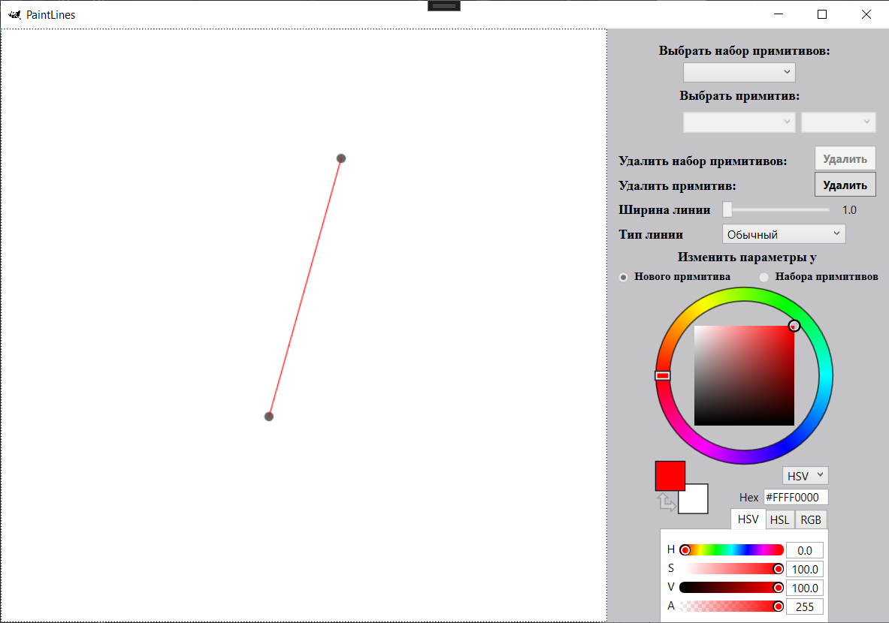

Создание нового примитива с измененным цветом, типом и шириной линии

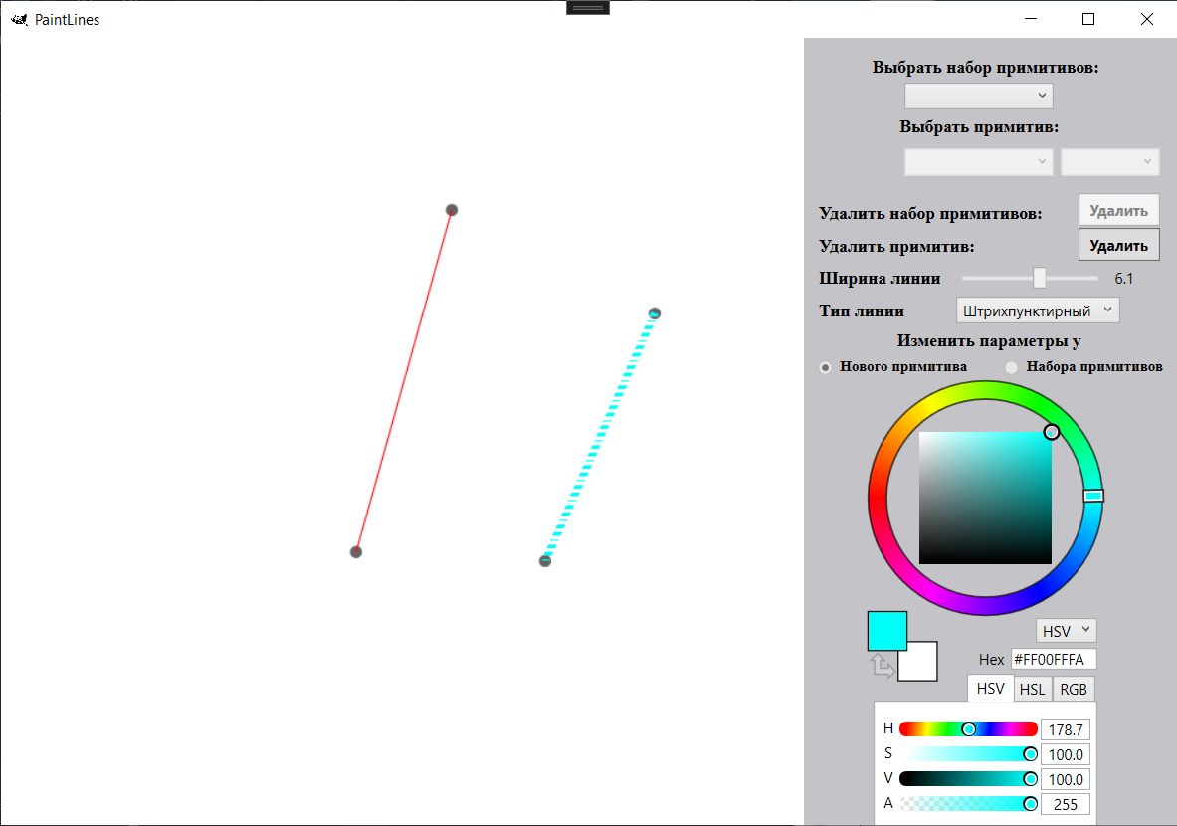

Сохраним этот набор примитивов. Выберем этот набор и первый примитив из набора в боковом меню. Изменим ширину, тип и цвет линии.

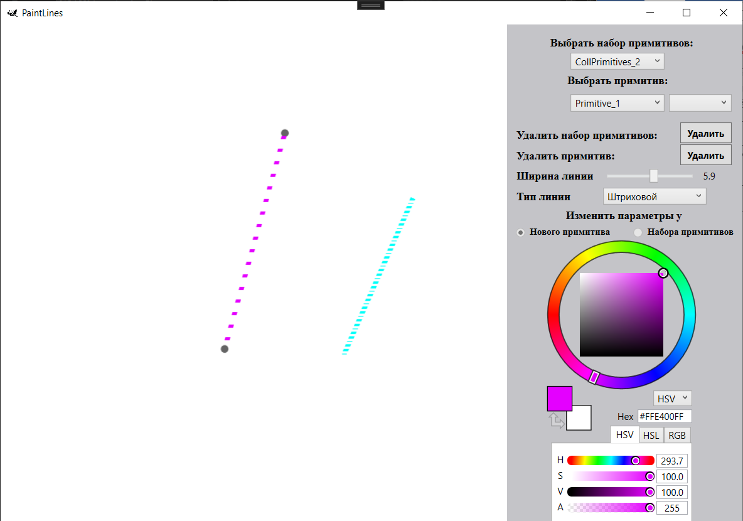

Выберем одну из вершин этого примитива, изменим ее цвет и передвинем. Сохраним изменения. Нарисуем два дополнительных примитива в этот набор.

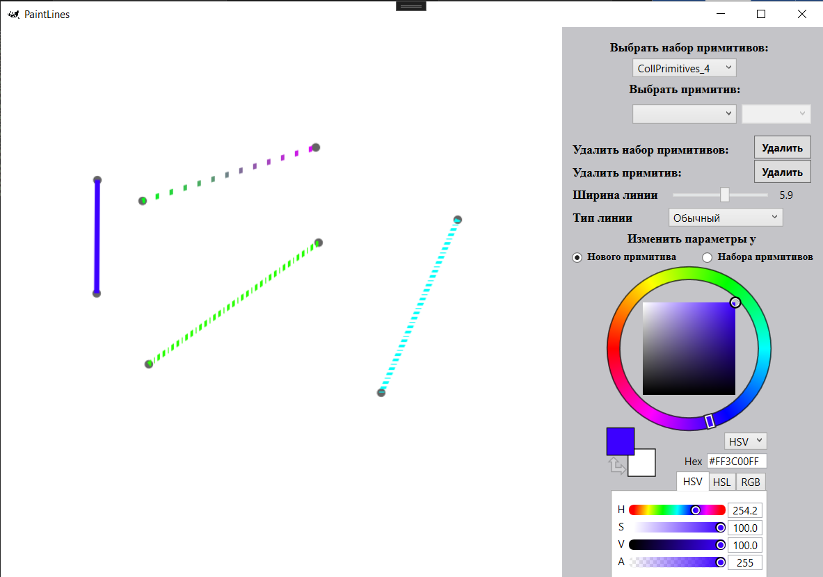

Удалим определенный примитив (штриховой с градиентом) и последний нарисованный (сплошной синий)

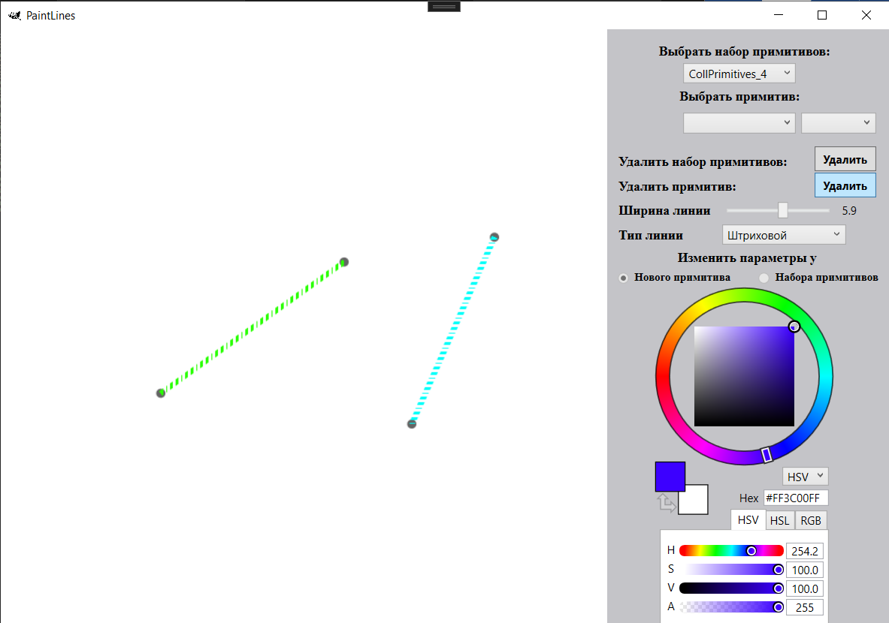

Изменим ширину, тип и цвет всего набора.

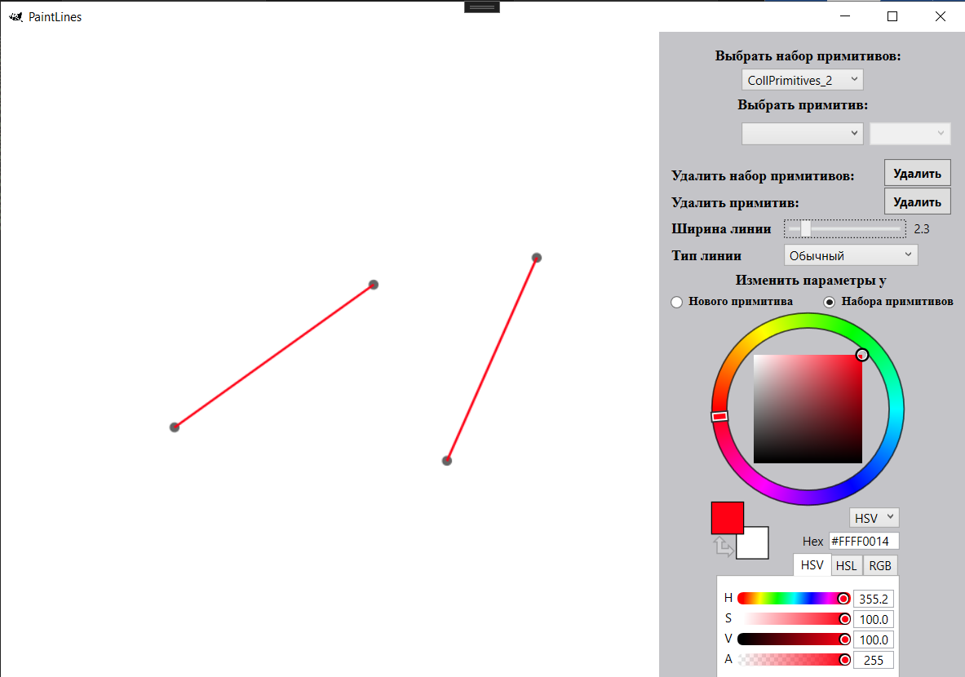

Создадим набор из двух новых примитивов.

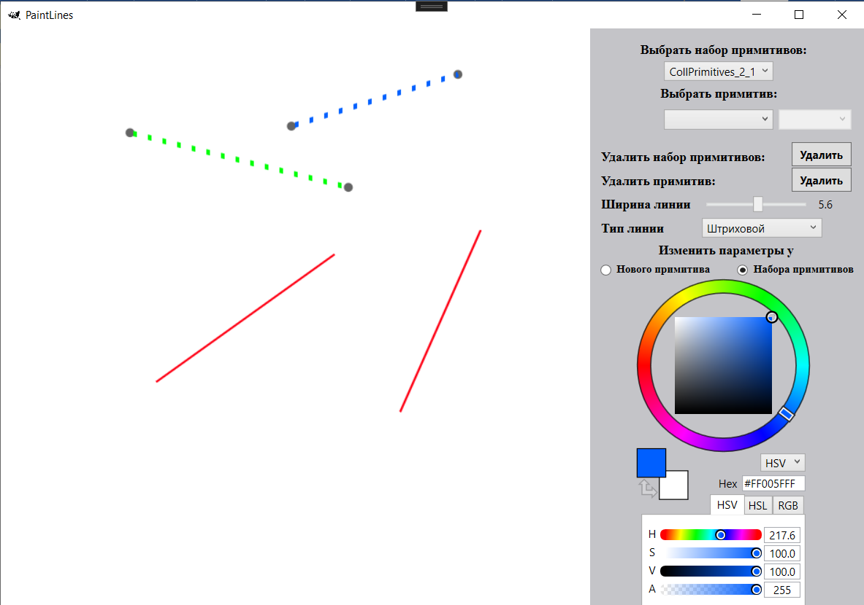

Удалим первый созданный набор целиком

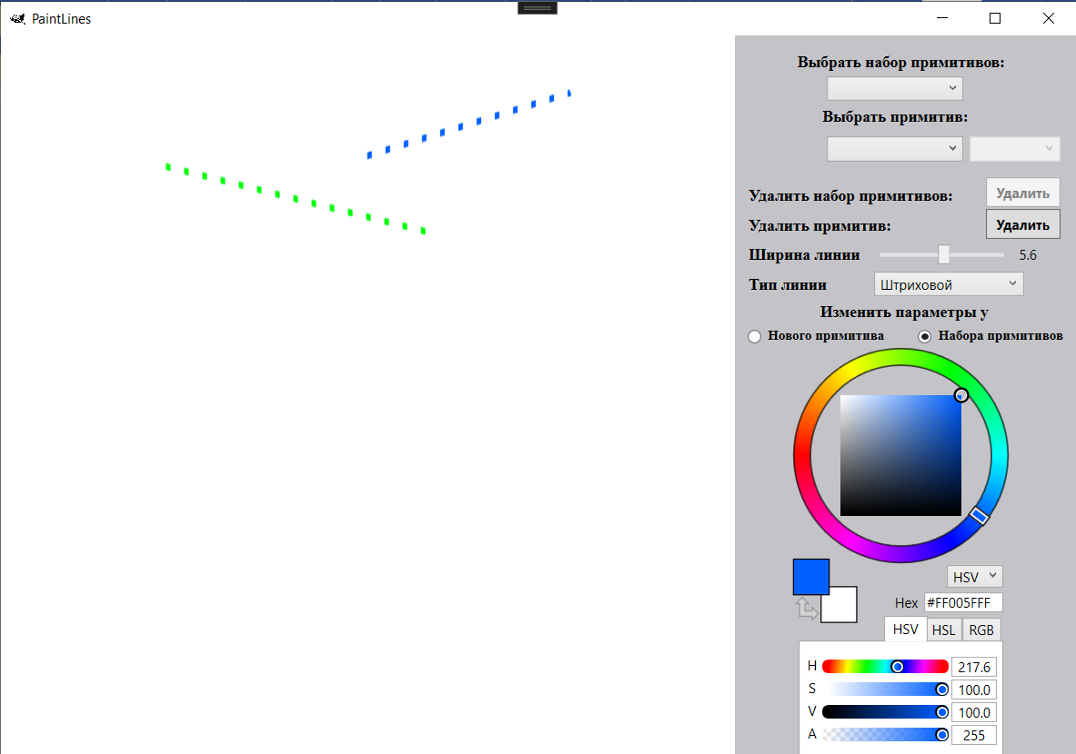

Передвинем целый набор вниз и влево

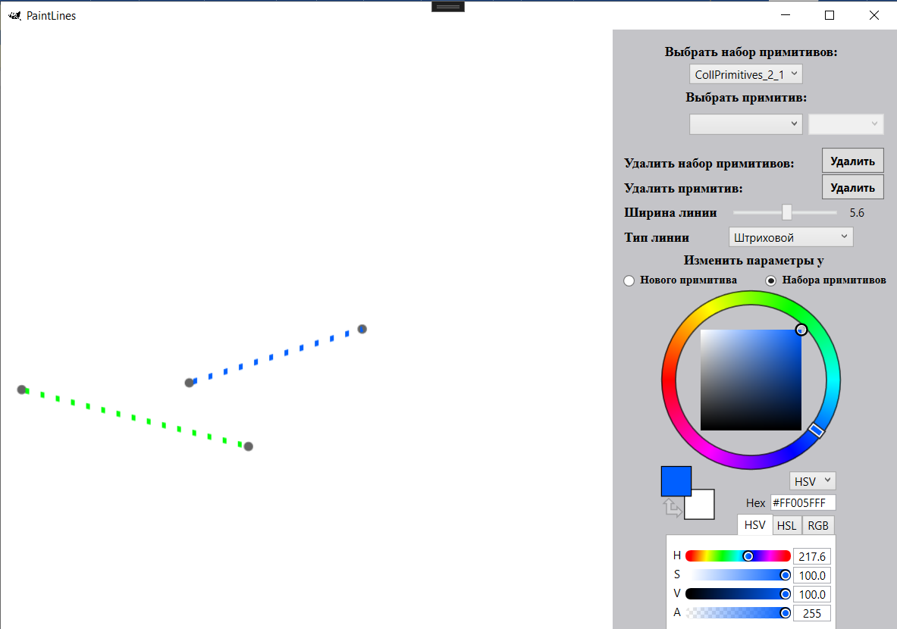

Теперь передвинем вверх и вправо

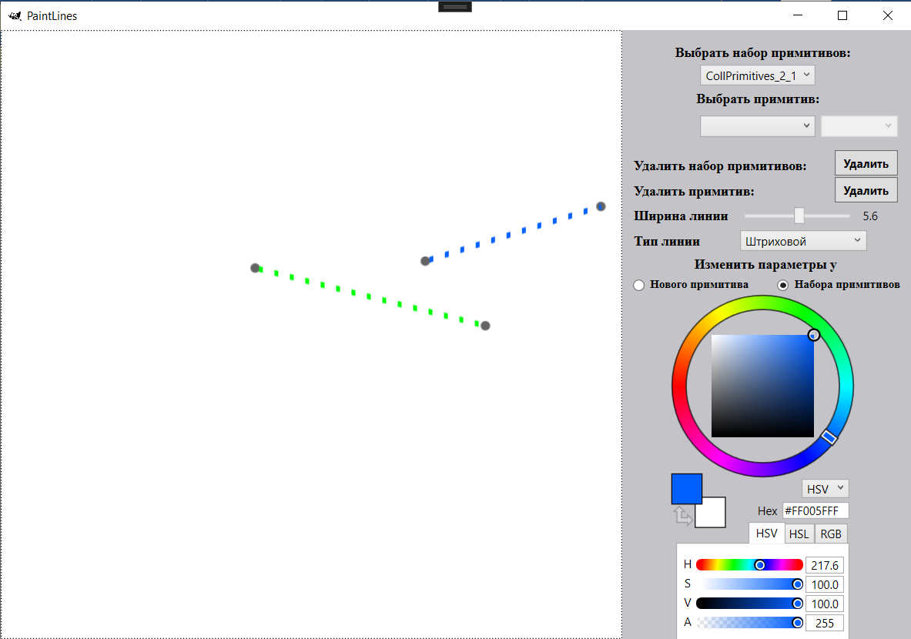

1. **Запасной пункт**